武汉理工大学
毕业设计（论文）
基于JAVA的无力吐槽系统的实现
学院（系）： 计算机科学与技术学院
专业班级： 计算机科学与技术专业1103班
学生姓名： 赵张承
指导教师： 吕淑琴
学位论文原创性声明
本人郑重声明：所呈交的论文是本人在导师的指导下独立进行研究所取得的研究成果。除了文中特别加以标注引用的内容外，本论文不包括任何其他个人或集体已经发表或撰写的成果作品。本人完全意识到本声明的法律后果由本人承担。
作者签名：
年 月 日

学位论文版权使用授权书
本学位论文作者完全了解学校有关保障、使用学位论文的规定，同意学校保留并向有关学位论文管理部门或机构送交论文的复印件和电子版，允许论文被查阅和借阅。本人授权省级优秀学士论文评选机构将本学位论文的全部或部分内容编入有关数据进行检索，可以采用影印、缩印或扫描等复制手段保存和汇编本学位论文。
本学位论文属于1、保密囗，在 年解密后适用本授权书
2、不保密囗 。
（请在以上相应方框内打“√”）

作者签名： 年 月 日
导师签名： 年 月 日
目录
摘要 3
Abstract 4
第一章 绪论 5
1.1总体概述 5
1.2开发背景 6
1.3开发目的 6
第二章 系统分析 7
2.1技术可行性 7
2.1.1开发语言 7
2.1.2数据库及其辅助工具说明 8
2.1.3 MVC思想 9
2.1.4 Struts框架 9
2.1.5技术可行性总结 9
2.2项目开发计划 10
2.3系统需求分析 10
2.3.1开发环境 10
2.3.2业务描述 10
2.3.3功能描述 11
2.3.4功能结构图 12
2.3.5业务流程图 13
第三章 系统设计 15
3.1数据库设计 15
3.1.1 E-R图 15
3.1.2数据库建模 18
3.1.3数据表设计 19
3.1.4数据表之间的关系设计 21
3.1.5数据库结构 22
3.2项目文件夹组织 22
3.3系统概要设计 23
3.3.1详细的功能模块 23
3.3.2 JSP页面设计（界面设计） 26
3.3.3系统详细配置 27
第四章 系统详细设计 30
4.1系统框架的实现 30
4.1.1数据库详细内容展示 30
4.1.2业务逻辑层 31
4.1.3表示层 32
4.2功能模块的实现 32
4.2.1数据库的连接及操作类 32
4.2.2用户模块 33
4.2.3帖子模块 35
4.2.4管理模块 36
4.3系统设计总结 37
第五章 应用的调试与测试 37
5.1测试概述 38
5.1.1测试目的 38
5.1.2测试环境 38
第六章 结论 38
参考文献 39
致谢 40

摘要
在当今社会中，信息化的风潮依旧没有停止，已较高的速度呈现着上升的趋势。人们通过各种渠道连接互联网（如手机，平板，电视 ，电脑）获取信息，所以网络在信息化的世界中，占有不可或缺的一席之地。在内地，方便获取信息有C/S软件应用例如即使通信的QQ,MSN，微信等，还有B/S结构的网页各类新闻网站和论坛。在B/S中，信息量尤为巨大的当属论坛系统。论坛系统有论坛的注册用户发表即使的信息，有一定的信息归类和搜索的的功能，也许应为志趣相投的原因，论坛吸引更多的人，由原先的校园BBS，技术类的功能单一型BBS论坛，开拓到类似百度贴吧的综合型。
无力吐槽系统是一个界面交互有好，功能齐全的web应用软件。该软件实现的功能和西祠胡同，百度贴吧等应用相似，该系统的功能强大，在本系统中，只要你有一台电脑会中文，连接到互联网就可以自由的发布自己的观点话题或者对别人的话题进行评论。该论坛还有一些人性化的设计，如强大的搜索功能，最新话题置顶功能，火热话题加精功能等。本系统的开发过程中严格遵守软件工程的设计思想，本篇论文详细介绍了无力吐槽系统开发的过程（其中详细描述了需求分析，功能模块划分，软件测试等）。
无力吐槽系优点就是具有健壮性和可拓展性，界面交互性能好，清爽，美观。无力吐槽系统使用的Struts框架结构，方便以后系统后期维护和后续开发。功能完善，主题丰富，拥有信息归类查找等功能，非常适合网民间进行交流与讨论，也就是现在流行词“吐槽”，完美实现了系统所要实现的功能。
关键字：BBS , B/S，Struts，MySQL，JSP

Abstract
In today's society, the trend of information technology is still not stopped, the higher the speed of showing a rising trend. People access information through various channels such as mobile phones, tablets, TV, computers, so the network in the information world, an indispensable place. In the mainland, access to information has C/S applications such as QQ, MSN, micro channel, etc., and B/S structure of web pages all kinds of news websites and forums. In B/S, the amount of information is particularly great forum system. Forum system BBS registered users: even if the information, information classification and search function, perhaps like-minded, the forum attracted more and more people, from the original campus BBS, single function type BBS forum, open to similar Baidu Post Bar.
Unable to Tucao system is a good interface, full-featured Web application software.Similar to realize the software functions and Xicihutong, Baidu Post Bar and other application, strong function of the system, in the system, as long as you have a computer will be Chinese, connected to the Internet can free release topic in his point of view or comment on the topic of others. The forum and humanization design, such as powerful search function, the latest topic stickies function, hot topic to digest function.The development process of the system of strict compliance with the design idea of software engineering, this thesis is introduced in detail (including a detailed description of the needs analysis process unable to vomit tank system development, division of the function module, software testing, etc.).
Unable to Tucao system has the advantage of being robust and scalable, good interface, refreshing, beautiful. The Struts frame structure which is unable to Tucao system is used, and the later system maintenance and the later development are convenient.. Perfect function, rich in theme, to classify the information search and other functions, very suitable for network non-governmental exchanges and discussions with, which is now popular word "vomit tank", the perfect realization of the system to achieve the function.
Keywords: BBS , B/S，Struts，MySQL，JSP

第一章 绪论

1.1总体概述
难以想象，现如今计算机的发展如此迅速，各式各样应用软件不紧丰富了我们的日常生活，而且丰富了我们的日常工作生活，带来了诸多便利，与之而来，传统的单机版的应用软件可以说已经渐渐淡出人们的视线，取代他们的无疑是支持网络，支持多种数据信息传送的新一代应用软件。这类Web应用一般有两种模式：C/S和B/S的应用结构结构。其中“C”是client就是客户端，这种应用结构需要下载一个客户端，同时需要不定期的进行更新，用户不使用的时候需要进行客户端卸载，举个例子：腾讯QQ客户端，这类应用结构严谨，性能优越对不同的应用对计算机系统有不同的要求，但是这类应用软件降低了服务器端的压力；另一种模式就是B/S结构（浏览器--服务器），此类结构直接使用浏览器作为登录Web应用端，该类系统具有开发效率高，避免了前者对应用平台和地域的要求的要求，这就意味着只要有网，手机，电脑，平板，都可以使用该类软件，更实用。伴随4G的涌入生活，带宽进一步提速指日可待，移动5G时代并不久远，再加上手机成为大多数用户的必备品，我认为B/S体系结构，将会更加受到相关人员的青睐，发展前景比较好。
互联网的发展不紧带来了信息资源的传播，同时也是网络用户急速的增长，网络不再是单方面的信息提供者，与之相反的是，网络成为了人们之间交流信息，交换观点看法的场所。不难发现，在此之中，网络上的各类的论坛起到了不可忽视的作用，论坛中话题的日积月累，同时还有用户的评论和判断信息，论坛中所拥有的数据已经成为了web数据库中的重要组成部分。我们很难想象由最开始性能单一的电子版，转型成了功能多样的网上交流的虚拟平台。各类论坛的发展，几乎充斥着生活中的各个方面：情感，结婚，亲子，旅游，摄影，人文等。互联网和我们的额生活更加紧密的联系，为我们提供的不紧是信息，也许由于我们的用户需求的原因，我们已经将网络变成一个虚拟的社交系统，一个虚拟社交空间，用户的需求推动了网络的发展。新形势的网站论坛正是一种网络发展路上的一种产物，提供了人们进行交流的网络的空间，用一个新潮的词来说就是“吐槽”，一个“吐槽”场所。

1.2开发背景
最早的一套BBS系统是基于8080芯片,在美国在1987年芝加哥开发出来的，之后苹果机又带来了Bulltin Board System和People Message System两种系统。IBM第一版本的BBS系统是RBBS-PC。该系统程序开源，为以后的BBS论坛提供了一种新的模版（其他的BBS都是以此为框架进行搭建的），因此赢得了BBS系统的鼻祖之称。
在我国，最初的BBS论坛大概是90年年初出现的，伴随着计算机设备价格的调整，BBS在国内慢慢的进行着发展扩大，此时的BBS按照类别划分成了两种固定类型：一种是用于商业化的BBS；另一种就是由个人开发者进行开发无盈利目的“业余”BBS。前者的使用需要缴纳一定的费用，致使用户的数量并不是很多，相对而言，“业余”的BBS和商用的所提供的功能并没有多大的区别，人们 更愿意加入“业余”的BBS论坛。
在此之后，BBS伴随这互联网络带宽的提速和计算机集成的发展，BBS需求更为多样化，专注于某一方面的BBS的需求增加，由最开始从国外引入的model1模式开始向着model2模式转变，前者开发简单但是扩展性很差，维护难度大。
现在BBS发展不可同日而语，本系统采用了目前主流SSH，基于MVC模式的框架，本设计具有较好的扩展性和维护性的特点，是一个非常适合广大用户“吐槽”的WEB应用系统。

1.3开发目的
信息交流方式以动态性和交互性为主的论坛系统是最为丰富的，同时也是一种最受欢迎的信息交流方式。我所设计的无力吐槽系统是MVC模式，编程使用JAVA语言里面的Struts框架技术和JSP技术。本系统采用B/S的Web应用结构，，采用 JDBC技术连接数据库对数据库进行操作修改。显示层的表现技术，主要包括了JSP技术，其中也运用到了HTML和CSS技术等。本系统采用B/S的Web应用结构进行编码，这样能是系统后期的维护更加的方便简单，与此同时，系统的更加贴近大众，方便用户的使用，无需下载客户端，避免了反复更新的困扰。本系统力求突出人性化，操作简单的特点，以用户体验效果好为首要目标。

第二章 系统分析

2.1技术可行性

2.1.1开发语言
系统基于Java面向对象语言中的Java EE应用结构,Java EE具有很多优点，如使用面向对象设计思想，结构分层设计，各个组件之间以松耦合的方式，保证应用系统的扩展性和功能的独立性。这样的语言有利于后期维护中的拓展，也方便了系统应用的维护。Java EE大致上的应用架构图如下所示：

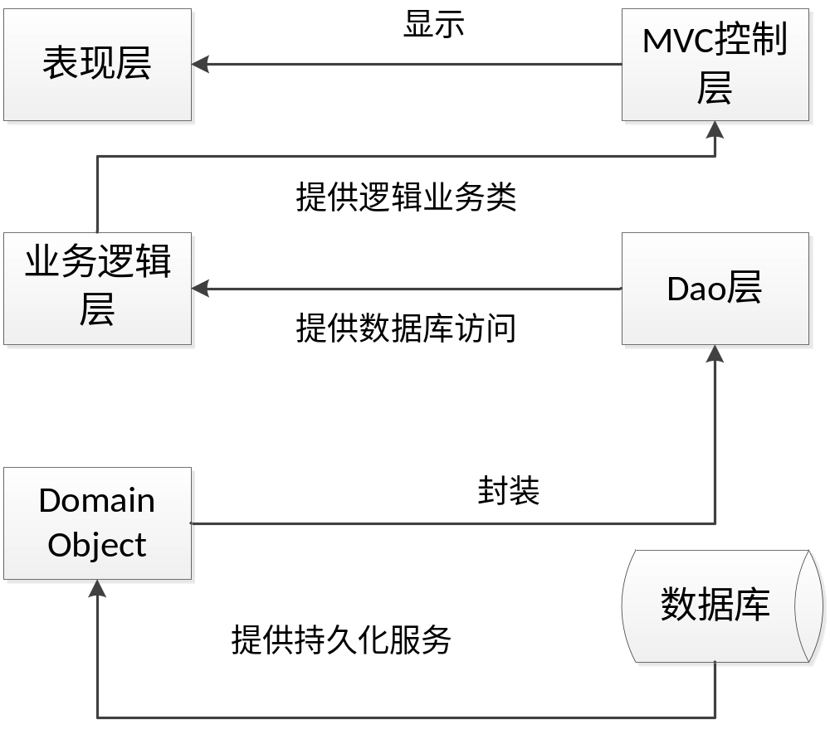
图2-1 Jave EE 应用架构
用JSP作为表现层技术，以开源的框架作为MVC层，中间层，并将这些综合的整合到一起，使Java EE应用具有可移植性强，重用性好，易于维护，可伸缩性强，能被各供应商广泛的接受。其中JSP语言具有简单易用的特点，虽然有其他的替代技术代替表示层，但是由于国内JSP视频书籍资料众多，我打算采用JSP语言作为表现层，方便查阅资料，这样会有更多的技术支持。

2.1.2数据库及其辅助工具说明
主流的数据库大概有几下几种：MySQL,SQL Server （2012）和Oracle数据库。在三大数据库中，我开始选择的是SQL Server数据库，但是在实际使用中发现每次都要启动服务项很麻烦，后来选择速度较快的MySQL，它拥有的有点事小巧，功能齐全，查询快捷尤，其适合初学者学习使用。也具备另外两类数据库的优点，MySQL的流行和使用者相对而言比后者更多，更流行，这就保证了该数据库拥有更加全面的文档资料，以后的拓展开发，应为他拥有更加全面的商业支持，流行度越多，使用者越多，同时也促使自身的更加完善。经过本人的亲子体验，该系统开源免费，速度是另外两大数据库不能比的。
SQLyog将MySQL的黑框框类似指令的控制台，更加形象的展示出来，能够有效的管理数据库列表和编辑表项，更加的直观，便于用户使用数据库中的数据进行测试，对数据库进行操作后，也可以通过此软件显示数据库操作后的数据变化情况。SQLyog连接到自己的MySQL,然后图形化显示数据库下的各类表项，启动SQLyog的时候可以看到，所用的端口，登录界面如下所示：
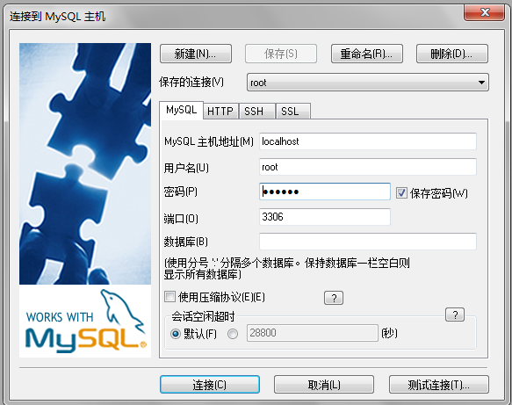
图2-2 辅助工具登录窗口
说到了数据库设计，必然少不了数据库的建模设计。我选择的数据库建模工具是PowerDesigner,该软件采用模型驱动方法，将多种标准的数据库建模技术集成一体，并且集成了 .NET、WorkSpace、J2EE、Eclipse 等主流的开发平台，为传统的软件开发提供规范化的数据库设计方案和分析方案。

2.1.3 MVC思想
有先前的开发背景可以知道，最初的Web应用采用model1模式，然后此模式几乎都都由JSP页面构成的，JSP接受到用户的请求时，对请求做出响应，然后使用很少JAVA Bean进行数据库的处理工作（包括连接数据库，数据库的访问等工作）此模式下的应用实现的比较简单，适合快速开发小型规模的项目应用。正真的采用MVC思想，让JSP充当显示层的是model2模式。这是MVC思想引入过程，该思想是将一个应用分成Model,View,Controller三层结构。这三个分别代表了模型，视图，控制器，三部分协调的进行工作使用最少的耦合，所以便于维护和应用扩展。总的来说。采用MVC设计模式设计的系统有以下特点：
- 减少了重复代码的数量，便于代码的维护
- 数据层和显示层分开，利于管理
- 应用被分成了三层的结构，大大降低了每层间的耦合程度，为可扩展提供了可能
- 控制层将请求和视图层组合，实现了不同的请求
- MVC的诸多特性更加符合软件工程的设计思想

2.1.4 Struts框架
Struts能够更好的表现出MVC的设计思想思想，提供了MVC系统的底层技术支持，Action的配置在struts.xml文件中进行，配置Action的层也叫做业务逻辑层，应为包含了JSP文件中所有的用户请求。系统采用分层结构，运用框架技术，这样更好的区分数据库访问层和业务逻辑层，使功能不冲突混淆；大大降低了重复代码，这样可以提高代码的重复利用率。
2.1.5技术可行性总结
综上所述，在开发该系统前，已经拥有了技术成熟的框架技术，外加明确的MVC思想，在软件工程设计思想指导下，打算采用分层开发。这些成熟技术的支持为本次毕业设计提供了良好的开发环境，大量的资料也为功能的实现提供了可能。

2.2项目开发计划
经过仔细的分析和研究，本系统的难点在于如何使用处理表单的验证和帖子的分层显示，下面是项目开发的计划：
1）第一周到第二周：前期资料的收集和准备。
2）第3周至第6周：熟悉所选用的开发平台，运用所学的软件设计理论，完成前期设计。
3）第7周至第13周：进行系统的编码、调试、集成、测试工作。
4）第14周至第15周：撰写毕业论文，准备毕业答辩的有关文档及资料。

2.3系统需求分析

2.3.1开发环境
选用的操作系统：window 7旗舰版
开发软件选用：MyEclipse10.0
Java开发包：JDK1.8
选取的数据库：MySQL （5.0）数据库
浏览器的选用：IE浏览器

2.3.2业务描述
本系统设置了三种类别的人群（在功能实现中需要进行权限判定）:一类是面向游客的用户，权限最低，可以查看各个版面下各类帖子以及回复贴的内容；第二类用户是注册的普通用户，权限中等，此类用户可以修改自己的信息资料，同时具有评论，发帖的权限；毋庸置疑权限最高的是管理员,管理员拥有管理论坛类别的权限（查看论坛类别/添加论坛类别/删除论坛类别），版面管理的权限（查看版面/添加版面/删除版面），用户管理（权限添加用户/管理用户/删除用户），系统的用例图如下所示：
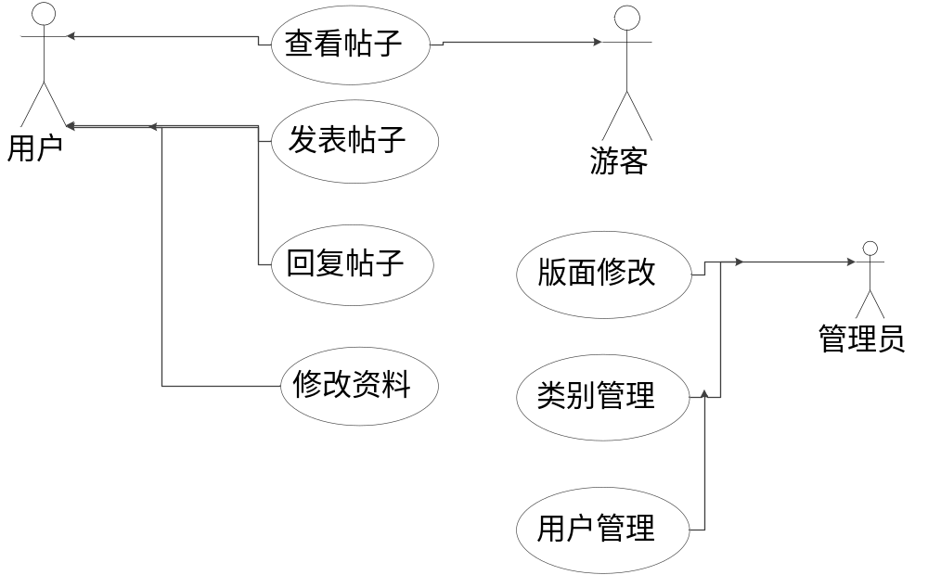
图2-3系统用例图

2.3.3功能描述
无力吐槽系统是一个虚拟化的社交web应用系统，与实际紧密结合，根据用户的需要和实际情况，我根据用户的权限不同进行了功能的划分，特定权限的人只能在自己权限范围内进行操作，这些可以从上诉的用例途中我们可以知道，总结一下我做的无力吐槽系统实现的功能大概有一下几个方面：
- 用户功能模块
- 用户登录模块：主要用来进行用户的登录
- 新用户注册模块：新用户进行注册的模块
- 用户信息管理模块：详细展示了用户的具体信息
- 帖子功能模块
- 论坛类别显示：将论坛话题的种类进行归类，例如人文，数码等
- 根贴列表显示：主要展示版面下面的详细根贴的内容
- 根贴的回复贴内容显示：回复用户的信息展示
- 后台管理模块
- 用户管理：对用户进行管理操作
- 论坛类别管理：对论坛的类别进行管理，增加，删除，修改等操作
- 论坛版面管理：对论坛下面的版面进行管理拥有版面增加删除，修改等操作

2.3.4功能结构图
用户进入我制作的无力吐槽系统（我自己定义为网民星空，以下都以此“系统代替”）可以查看版面下面的根贴信息内容，发表“吐槽”（发帖），查看精华帖子，浏览置顶帖子，通过工具栏（menu.jsp）里面的搜索也可以实现帖子的搜索功能。不是本系统的用户也可以注册成为用户，当用户成功注册成为本系统的用户成员时候，可以进行发帖，回复，查看自己所发帖子等权限操作，如果用户只是一般游客会进行相关提示；如果管理员（设定权限值为2），可以进行系统类别管理和系统版面信息管理，系统用户信息管理等操作。以下是我设计前后台的系统功能结构图：
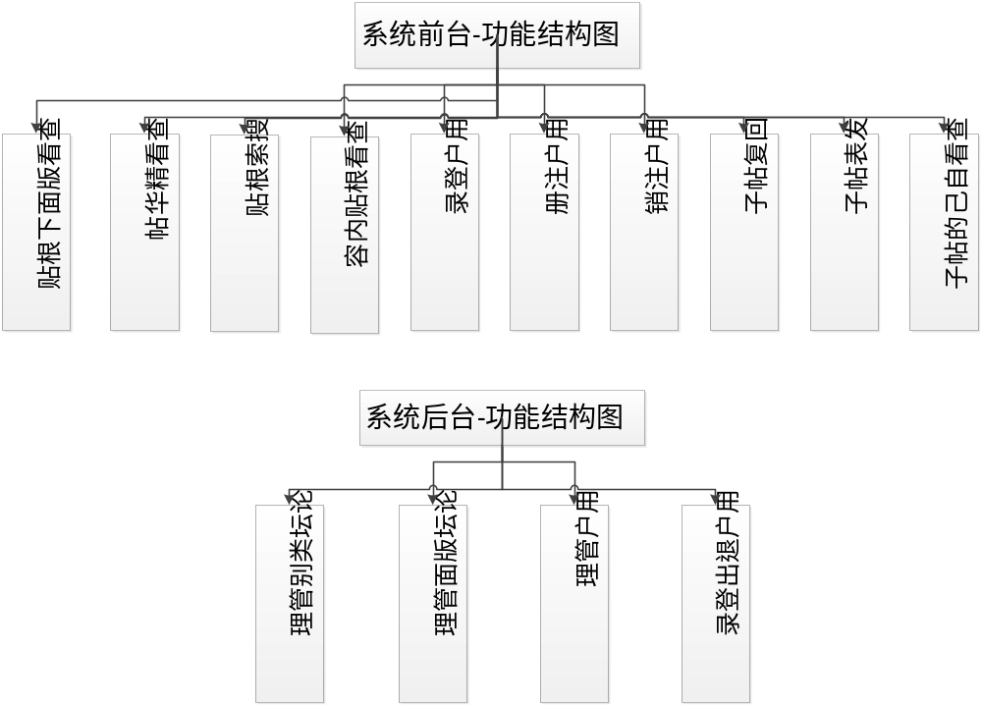
图2-4 系统功能结构图

2.3.5业务流程图
为了更清楚展现该系统业务处理的顺序，说明期重要的处理步骤，下面是我所制作的业务流程图：

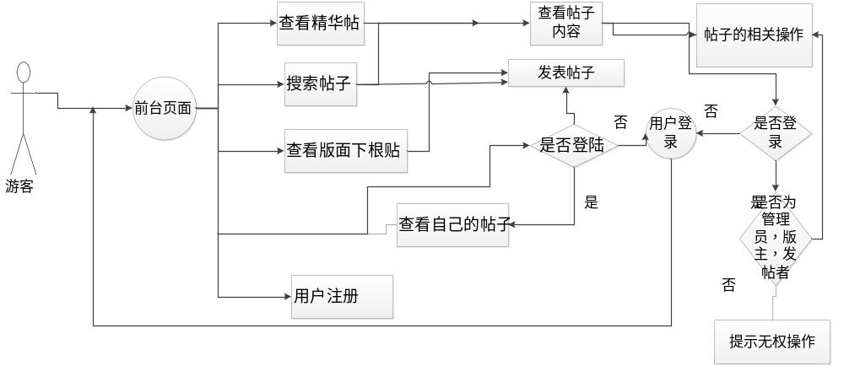
图2-4 游客-业务流程图
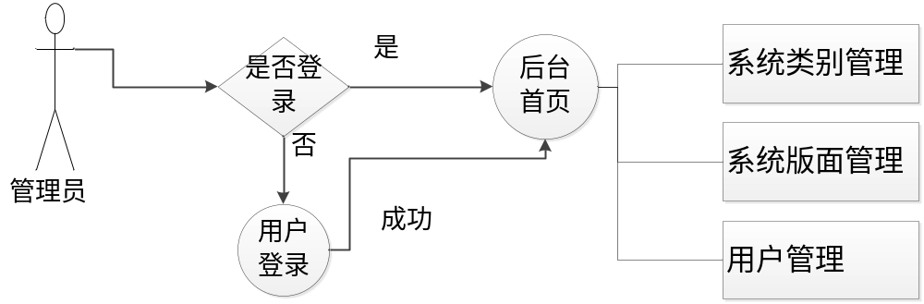
图2-5 管理员-业务流程图
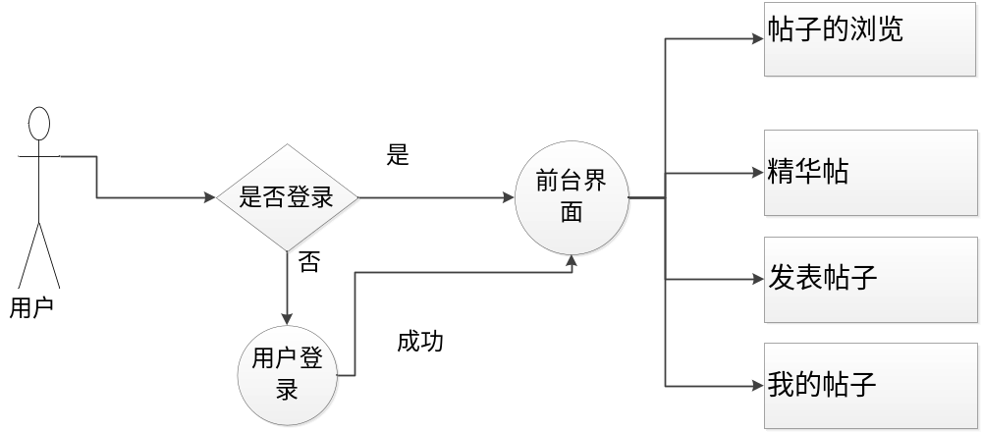
图2-7 用户-业务流程图

系统设计
在前期工作的充分准备下，我打算进行下一步更为详细的概要设计，具体内容如下：

3.1数据库设计
考虑到本系统是一个中小型的信息提供发布网站，一个优秀的数据库能够完成基本的数据库和应用之间的信息交互。如何能够是数据库各个表之间建立紧密的联系；如何有效高速的查询，准确的锁定信息，管理信息；如何提供检索，查找，维护修改的功能等，这些都是本节所要介绍的。

3.1.1 E-R图
通过前期的需求分析设计，可以罗列出本系统所使用的数据库实体对象（用户信息实体，根帖实体，版面实体，论坛类别尸体，回复帖子实体），打算通过E-R图，构建实体和对象之间的联系，实体集的关系有1对1，1对N,N对N,部分E-R的关系对应如下图所示：
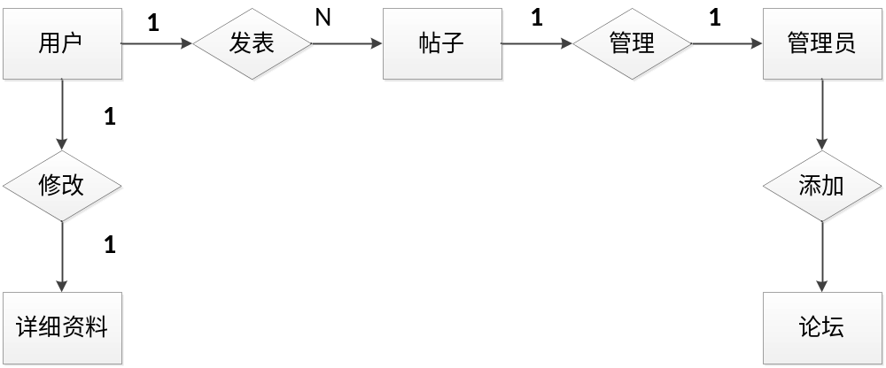
图3-1 部分E-R图的对应关系
详细模块E-R图如下所示：
- 根贴实体对象
该实体对象包括：根贴编号（自动生成），根贴所属版面编号，发帖者，帖子标题，帖子的详细内容，发表帖子的具体时间，帖子的表情，是否为置顶帖，设置为置顶帖子的具体时间，是不是精华帖，被定为精华帖子的时间（判断是否是精华帖或者是否是置顶帖采用相同的判断规则，1表示“是”，0表示“否”），与其对应的E-R图如下所示：
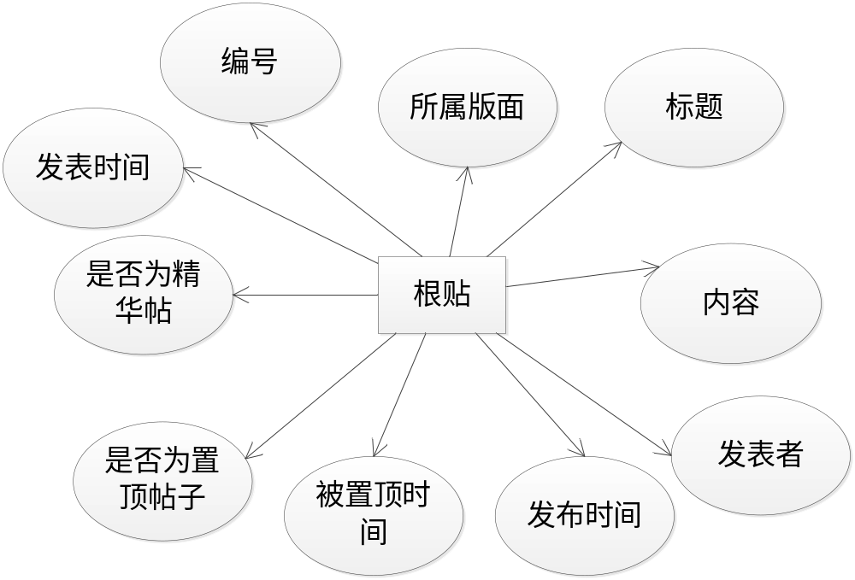
图3-2 根贴E-R图

- 回复贴实体对象
该实体对象包括：回复帖子的编号（自动生成），回复根贴的编号，回复帖子的标题，回复帖子的详细内容，帖子的回复者，回复帖子的事件，回复帖子的表情，与其对应的E-R图如下所示：
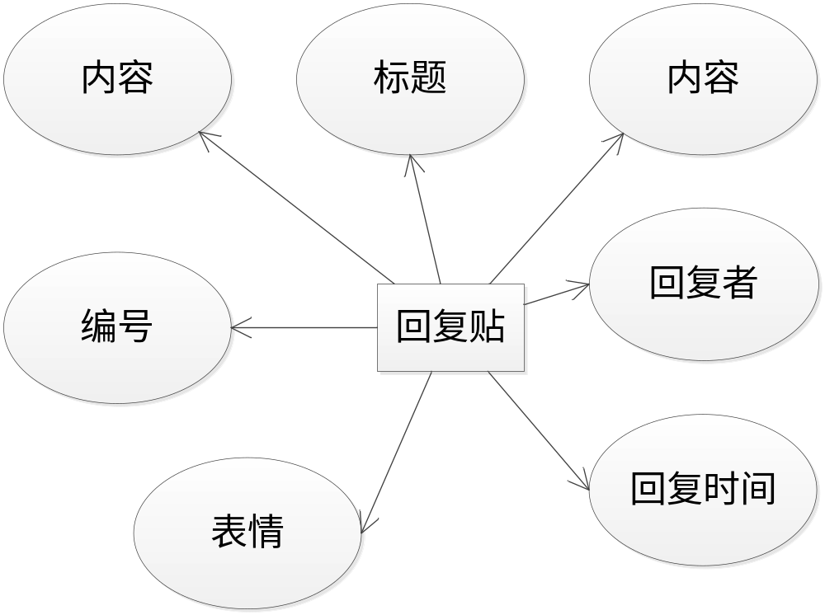
图3-3 回复贴的E-R图

- 论坛版面实体对象
该实体对象包括：版面自动生成的编号，该版面所属类别编号,版面名称，版主，版面公告信息，与其对应的E-R图所示如下：
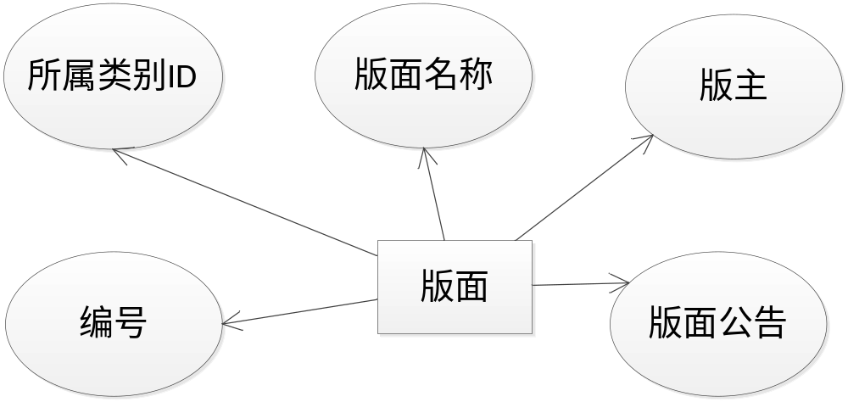
图3-4 版面E-R图

- 论坛类别实体对象
该实体对象包括：自动生成的类别编号，对应的系统类别名称，所属类别介绍，与其对应的E-R图如下所示：
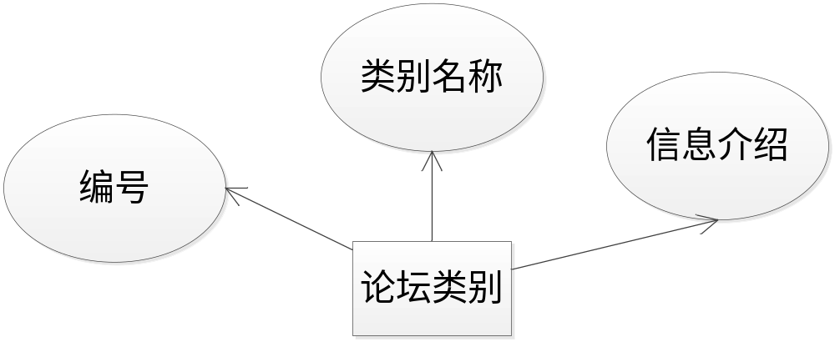
图3-5 论坛类别的E-R图

3.1.2数据库建模
根据上诉所使用的E-R图可以清晰的展现出数据库的结构。数据库建模的辅助工具我选择的是PowerDesigner。通过数据库建模，我们可以清晰的表示出字段名，数据类型，还可以设置默认值，同时最为重要的一点可以设置主外间之间的关联（也就是数据表之间的关联），下面是我用该辅助工具设计的数据库的模型，如下所示：
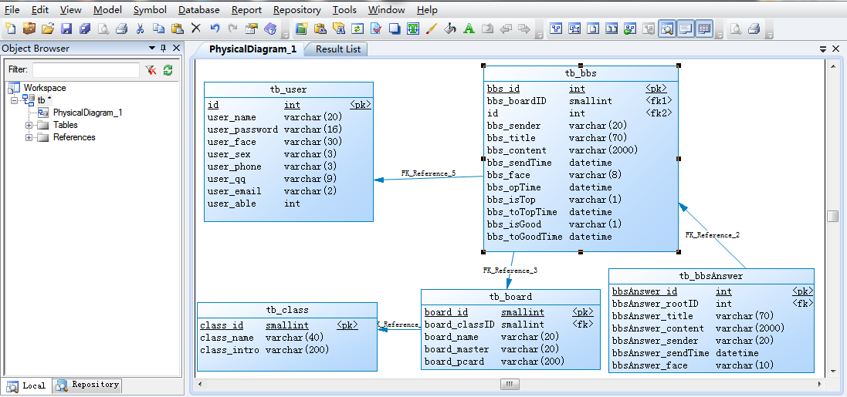
图3-6 数据库建模

由数据库模型，可以清晰的进行表项分析，方便我们进行以后工作的开发，可以通过该软件，还可以搭建字段的主外键的关联，下面有详细的介绍为什么这么关联的原因。

3.1.3数据表设计
- 用户表
用户信息表是用来记录等级用户的基本信息的表，包含着用户密码，用户名称，用户头像等诸多信息，通过用户信息表，可以方便管理注册用户的信息，以下是用户表中表项所显示的内容，P代表主键：
表3-1 用户信息表
Name | Code | Data Type | Length | Description | P
id | id | int |  | 用户编号 | 是
user_name | user_name | varchar(20) | 20 | 用户昵称
user_password | user_password | varchar(30) | 30 | 账户密码
user_face | user_face | varchar(10) | 10 | 头像
user_sex | user_sex | varchar(2) | 2 | 性别
user_phone | user_phone | int | 5 | 电话号码
user_qq | user_qq | varchar(9) | 9 | QQ
user_email | user_email | varchar(6) | 6 | 邮箱帐号
user_able | user_able | int |  | 用户权限

- 系统根贴表
表3-2 根贴表
根贴信息表保存了用户发表的所有的根贴的信息，该表的详细结构和表项如下图所示：
Name | Code | Data Type | Length | Description | P
bbs_id | bbs_id | int |  | 帖子ID | X
bbs_boardID | bbs_boardID | smallint |  | 所属版面ID
bbs_sender | bbs_sender | varchar(20) | 20 | 发帖者
bbs_title | bbs_title | varchar(60) | 60 | 标题
bbs_content | bbs_content | varchar(3000) | 3,000 | 帖子详细内容
bbs_sendTime | bbs_sendTime | datetime |  | 帖子上传的时间
bbs_face | bbs_face | varchar(6) | 6 | 表情
bbs_opTime | bbs_opTime | datetime |  | 操作时间
bbs_isTop | bbs_isTop | varchar(1) | 1 | 用于判断置顶与否
bbs_toTopTime | bbs_toTopTime | datetime |  | 置顶时间
bbs_isGood | bbs_isGood | varchar(1) | 1 | 用于判断精华帖
bbs_toGoodTime | bbs_toGoodTime | datetime |  | 被设置为精华帖时间

- 系统中回复贴表
回复贴表保存了用户回复帖子的信息，具体表的结构和表项如下图所示：
表3-3 回复贴表
Name | Code | Data Type | Length | Description | P
bbsAnswer_id | bbsAnswer_id | int |  | 编号 | X
bbsAnswer_rootID | bbsAnswer_rootID | int |  | 表明是哪个根贴下的
bbsAnswer_title | bbsAnswer_title | varchar(60) | 60 | 标题
bbsAnswer_content | bbsAnswer_content | varchar(3000) | 3,000 | 详细内容
bbsAnswer_sender | bbsAnswer_sender | varchar(10) | 10 | 发帖人昵称
bbsAnswer_sendTime | bbsAnswer_sendTime | datetime |  | 回复时间
bbsAnswer_face | bbsAnswer_face | varchar(20) | 20 | 表情

- 系统版面表
系统版面表保存了该系统的所有版面的信息，具体表的结构和表项如下图所示：
表3-4 版面信息表
Name | Code | Data Type | Length | Description | P
board_id | board_id | int |  | 版面编号 | X
board_classID | board_classID | lint |  | 版面所属类别编号
board_name | board_name | varchar(30) | 30 | 类别下的版面名
board_master | board_master | varchar(30) | 30 | 斑竹
board_pcard | board_pcard | varchar(300) | 300 | 版面详细的信息说明

- 系统类别表
系统类别保存了该系统包含所有类别信息，具体表的结构和表项如下图所示：
表3-5 类别信息表
Name | Code | Data Type | Length | Description | P
class_id | class_id | int |  | 编号 | X
class_name | class_name | varchar(30) | 30 | 名称
intro | intro | varchar(300) | 300 | 介绍信息

3.1.4数据表之间的关系设计
这里根据数据库模型的建立，解释一下各个表字段之间的关系联系，当改变用户信息表中的用户名的同时根贴信息表中的发帖者也会改变；改变系统版面信息表中的编号的同时根贴信息表中的版面编号也会改变；改变系统版面信息表中的版面中编号的同时系统类别表中的系统类别编号也发生改变。这些字段相互管理，如果要实现上诉所要的效果有两种方法，一种就是在代码编写的过程中加入级联删除，还有一种是在数据库中关联好字段，显而易见，我采用的后者来实现此效果的。体现最为明显举个例子就是,如果该系统一个类别没有需要，同时该类别下存放这许多版面，并且版面下存放这诸多根贴和回复帖子的信息，如果直接删除该类别，与该类别有关联的所有信息都会被删除掉，这也就是数据库语句中所实现的级联删除功能。

3.1.5数据库结构
数据库的逻辑结构在SQLyog中的显示如下，下面是在数据库逻辑截图：
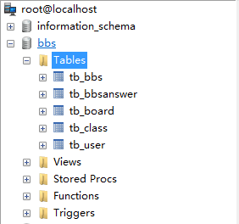
图3-7数据库结构图

3.2项目文件夹组织
合理的文件夹结构能够便于后期程序的修改和添加，同时便于在变成中找到相关的文件，以下是我编程的所搭建的文件夹结构：
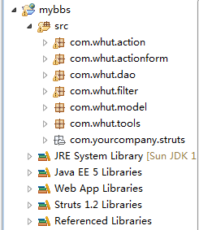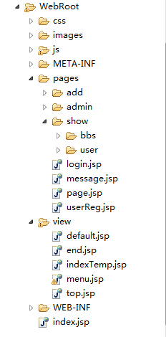
图3-8文件夹组织

3.3系统概要设计
为了更加清楚该系统所能，根据上诉合理的分析，继续进行下面的概要设计。

3.3.1详细的功能模块
想要清楚的让大家看到该系统所能够实现的功能，我这里将该系统的功能大致划分为：管理员管理模块，用户模块，发帖模块，帖子模块（这里包含了显示帖子内容，置顶，提前删除等操作，和发帖模块加以区别）
，用visio绘制功能层次图如下：

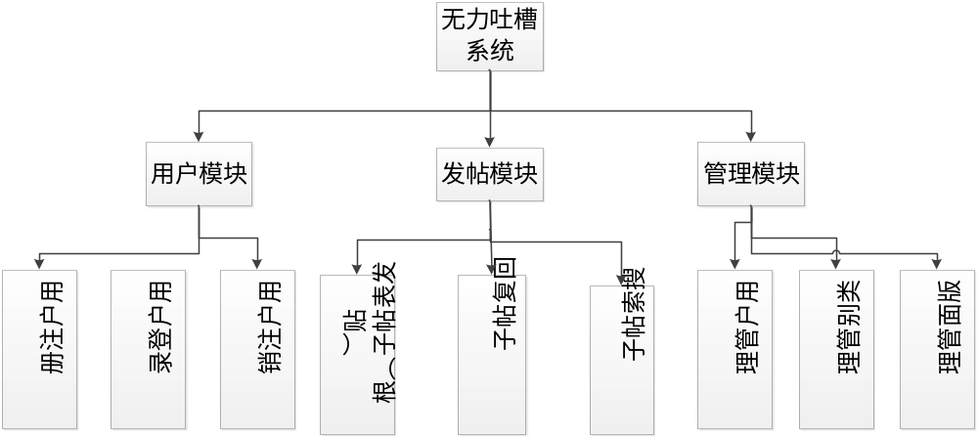
图3-9 功能模块
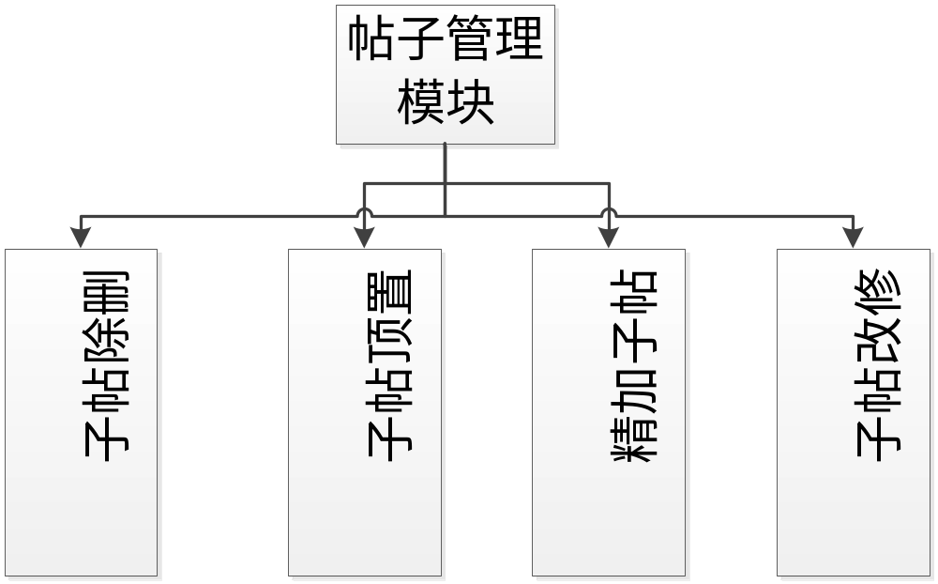
图3-10 帖子管理模块

下面描述了系统所要实现的功能（下面所有的功能模块没有涉及权限最低的游客，游客浏览帖子不多做描述）:
- 用户模块
用户模块主要是用来用户信息查找，还有是实现用户信息修改，注册用户注销功能。
- 发帖模块
发帖模块里面包括发表帖子，还有回复他人的根贴，模糊和精确两种方式按照条件进行关键词帖子搜索。在发帖回复帖子的过程中，这里需要进行登录判断，如果用户没有登录，也就是游客模式，会进行消息提醒用户，提醒其进行登录。如果是只是游客，需要手动点击注册进入注册界面，首先成为用户，才能资格进行发帖和回复帖子等操作。搜索功能无论是什么用户都有权限使用，不存在权限差异，可以根据话题的关键字，或者帖子内容，版面内容进行详细模糊搜索。
- 管理模块
这里的管理模块也就权限为“2”的管理员权限的模块，如果点击进入后台，会进行权限判断，如果权限值不够（not equal“2”）会提示无权操作（该系统进行的权限划分如下：注册后用户权限为“1”管理员权限为“2”）。如果通过判断管理权限只符合条件，说明是管理员，然后跳转到管理界面，管理员通过后台的管理页面进行论坛相关的管理工作（其中包括包括：修改论坛类别，增加论坛的类别，删除论坛的类别）同时也拥有管理系统版面的权限（版面管理的操作包括：修改版面信息，增加新的版面，删除版面），还有一项用户信息管理（用户信息管理，用户查找，删除用户），以上就是管理模块所要实现的功能
- 帖子管理模块
帖子模块设计的比较多，我单独的把他它分离出来就是为了更好解释相关的权限说明，下面先介绍下帖子的种类，和对其进行的操作有哪些：
表3-6 帖子管理权限表
 | 将帖子提前 | 将帖子置顶 | 将帖子设为精华帖 | 删除帖子
一般帖子 | √ | √ | √ | √
置顶帖 | × | × | √ | √
精华帖 | √ | × | × | √
既是置顶帖又是精华帖 | × | × | × | √

通过上面的表，我们可以清楚的看到帖子区别，对应的帖子功能，下面介绍能实现这些功能的人的权限规则：
- 版面的斑竹可以将帖子进行提前，与此同时当前根贴的发表人也可以进行帖子提前，帖子加精，帖子删除。
- 管理员具有上诉所提到的所有操作的权限。
- 如果不是当前版面的版主或者不是管理员，只能进行帖子的浏览功能，用户额外有帖子的添加的功能。

3.3.2 JSP页面设计（界面设计）
总所周知，一个优秀的界面能够吸引用户关注，功能分布合理，清爽的界面风格无疑为系统增加点击率，交互良好的用户界面可以给用户留下深刻的印象。
本系统的前台的页面框架，采用一分栏的结构搭建，分成页头，功能菜单栏，内容显示区，页尾版权信息所有部分。将四个板块的JSP嵌入到一个JSP页面中采用了include指令和include动作技术，下面简单的介绍一下该技术：include动作和include指令两者都是为了将将其他HTML页面或者JSP页面中的内容合并到当前的页面，也就是说一个JSP文件中包含这几个JSP文件，这样的好处就是可以实现页面显示的分块管理，便于分开设计，单独维护。这里采用的语法分别有两种形式：
<jsp:include page=”url” flush=”true/” >
<%@ include file=”文件名”>
后台页面的设计，采用二分栏结构，左侧显示的功能栏，右侧是内容显示区和页头。前台后台具体的显示效果如下：
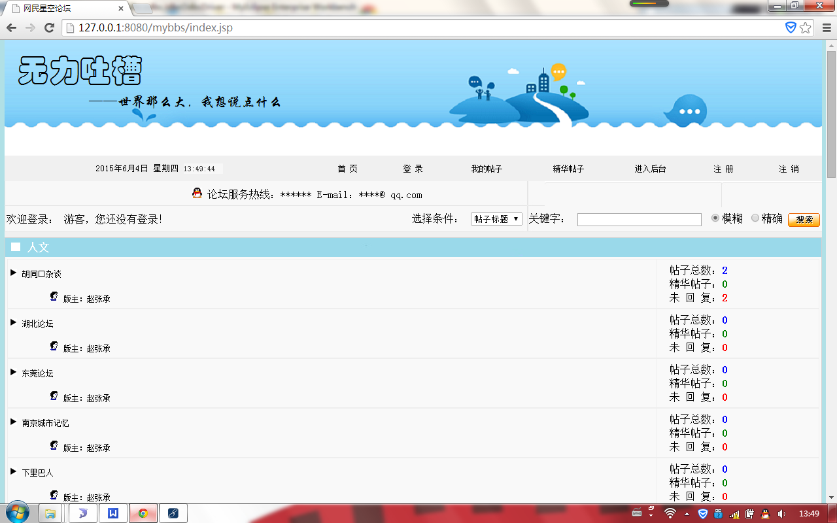
图3-11 前台界面显示
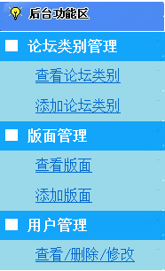
图3-12 后台界面显示

3.3.3系统详细配置
系统是一个信息提供的平台，会遇到诸如乱码，权限判断，逻辑判定等问题，这里介绍一下设置了解决这些问题的组件：
- 过滤器组件
配置过滤器是为了在自己发起请求或者结束会话的过程先过滤掉一些操作，比如日志记录，检查资源释放资源等操作，过滤器的配置在Web.xml中进行配置如下：
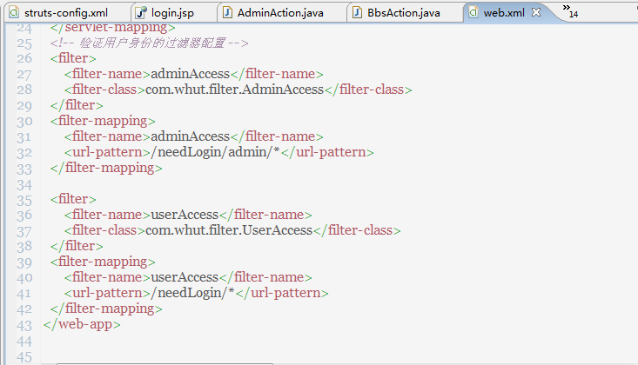
图3-13 过滤器配置

- 权限管理
很多时候要进行相应的操作必然会设计到权限值判断的问题，通过上诉的权限制和模块功能的划分，我们可以清晰的了解本系统的权限规则。如何判断用户的权限制是否满足条件，可以通过session判断当前登录用的权限，成功的完成登录系统session会保存用的的权限值，当要进入特定的功能模块的时候调用相应的判断通过session看是否等于“2”还是“1”
- 使用的标签
本文是使用MVC模式架构，在JSP网页中不会存放太多的逻辑判断，所以在JSP文件中使用了大量的Logic,Bean,HTML标签来代替Java编程中的一些逻辑代码段。
- Validator验证框架
使用Validator框架可以用来验证用户输入的表单数据进行验证其中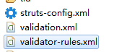Validator-rules.xml无需创建，Struts框架已经携带了这个文件，该文件中包含了对所有的Struts应用都适用的一组通用的验证规则，比如判断是否输出了数据，输入内容长度是否超过了规定，Validater.xml是用户自己设置的应用规则，部分展示如下：
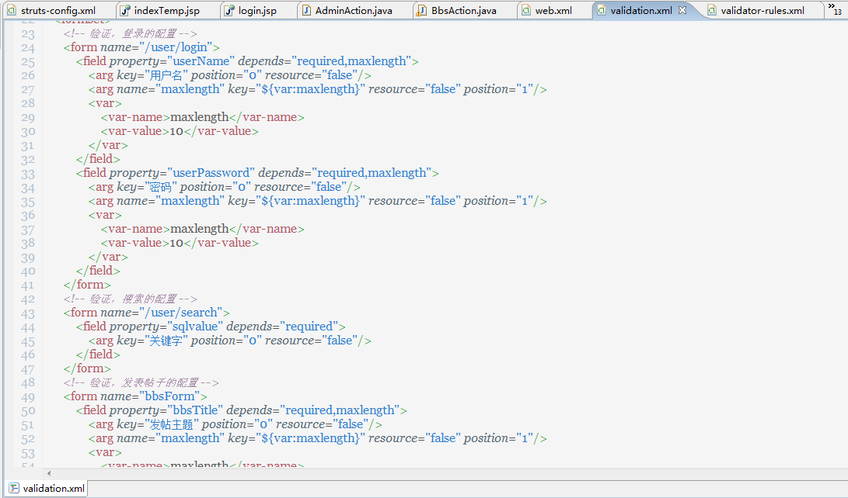
图3-14 Validater.xml规则
- EL表达式
EL表达式在JSP2.0开始已经被正式引用，也可以在JSP网页中直接使用EL，该技术语言已经十分的成熟，可以通过EL表达式访问JSP的作用域（session,request等作用域），可以执行一些简单的逻辑运算。该语法简化了冗杂的Java代码，可以加快程序编写的进度。

系统详细设计

4.1系统框架的实现
系统采用MVC设计模式，将无力吐槽系统分成三层结构，这样做的使得结构更加的灵活多变，更利于后面的功能拓展，便于移植。三层结构，每层与每层之间互不干扰，功能分层清晰，不会与其他功能相混合。采用框架的好处不言而喻，方便维护和功能拓展，同时，部分功能块可以重复使用。

4.1.1数据库详细内容展示
- 用户表内容
用户信息如数据库所示：
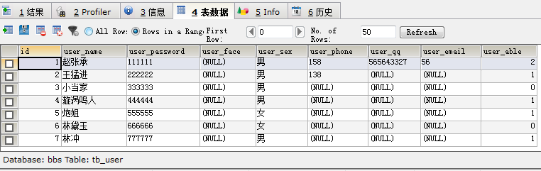
图4-1 用户表内容
- 版面信息表内容
可以清楚的看到版面信息，还有所属论坛编号：
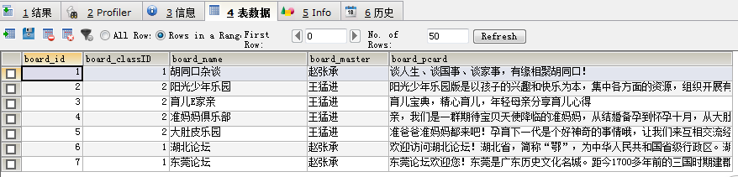
图4-2 版面信息表内容

- 论坛类别表内容
论坛类别编号，还有该类别的介绍，具体如下显示：
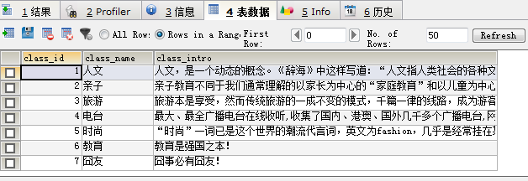
图4-3 论坛类别表内容
- 根贴表内容
注册用户发表的帖子数据库所存储的内容:
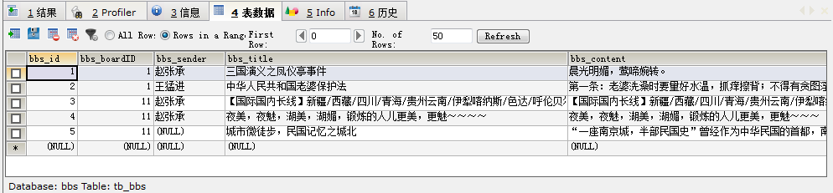
图4-4 根贴表内容

4.1.2业务逻辑层
业务逻辑层，也就是我们经常提到的中间层，中间层的配置都是在struts-config.xml中配置Action,Action在某一层面上就是相当于servelet所实现的功能，Action中设计了包含诸如用户注册，用户登录等逻辑判断，下面是我配置的Action的截图：
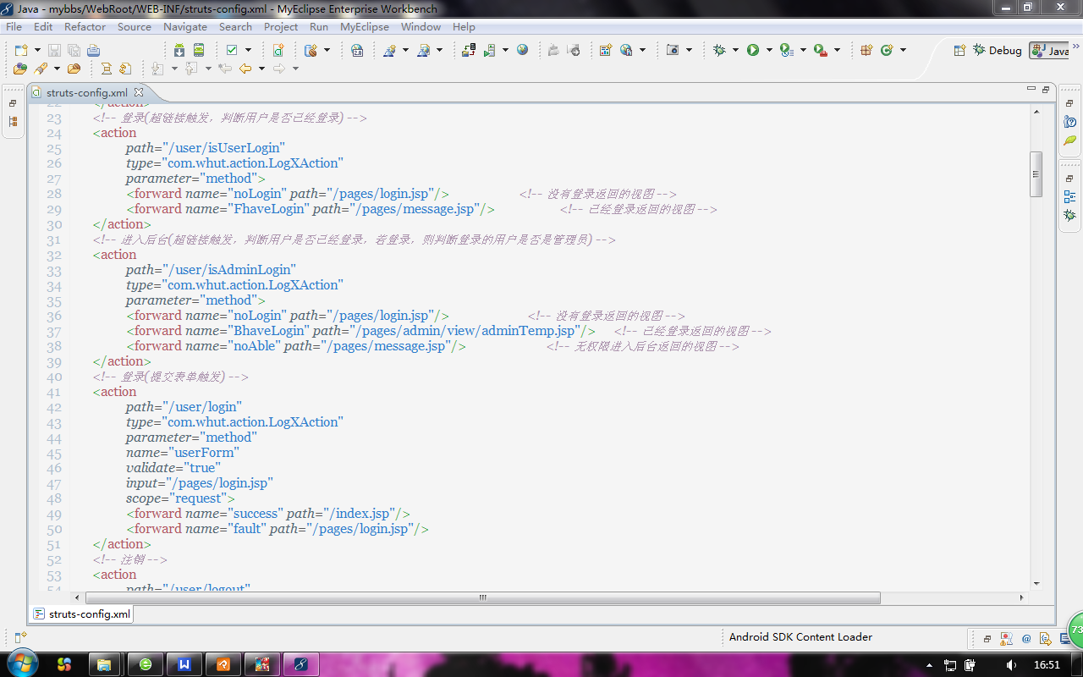
图4-5 Action配置截图

4.1.3表示层
在表示层中，我在编写的过程中显示层运用到了JSP技术，同时也包含了一些基础的HTML+CSS技术，详细的页面显示效果，会在后面的章节中具体展示，为了避免重复截图，这里就不多做介绍了。

4.2功能模块的实现

4.2.1数据库的连接及操作类
一切的操作都必须以数据库连接成功为前提，所以数据库的连接操作尤为重要，下面是数据库连接的一些代码截图：
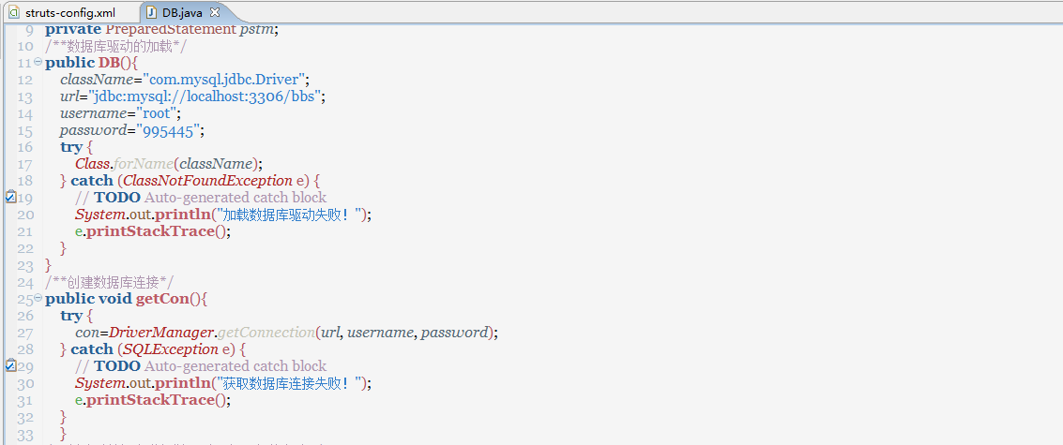
图4-6 数据库连接（1）

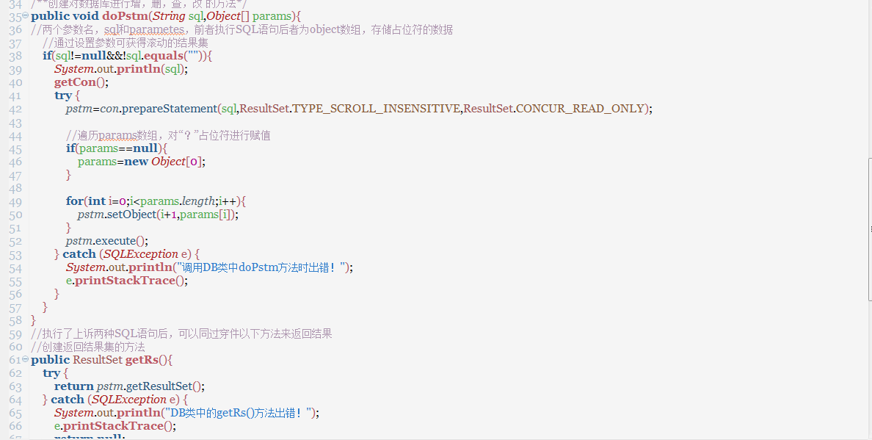
图4-7 数据库连接（2）
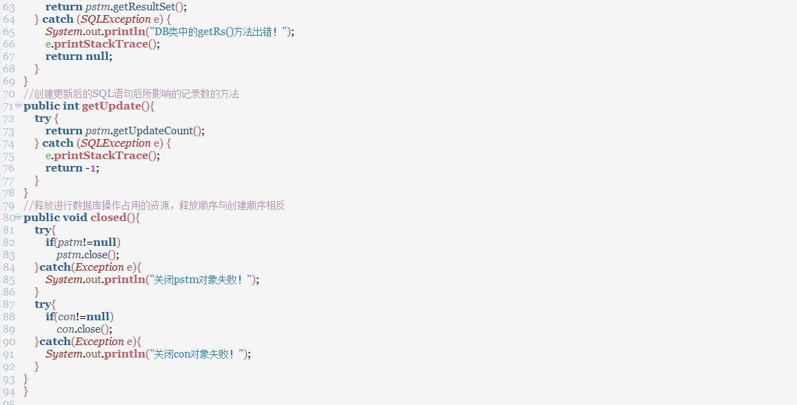
图4-8 数据库连接（3）

4.2.2用户模块
在用户模块中，首先完成的是JSP文件的设计，然后编写了业务逻辑相对应的Action类,然后Action调用与之对应的方法（连接数据，操作数据库等操作方法），然后将对应的内容显示在页面上。
下面显示用户信息的get(),set()部分代码和用户登录界面的详细显示：
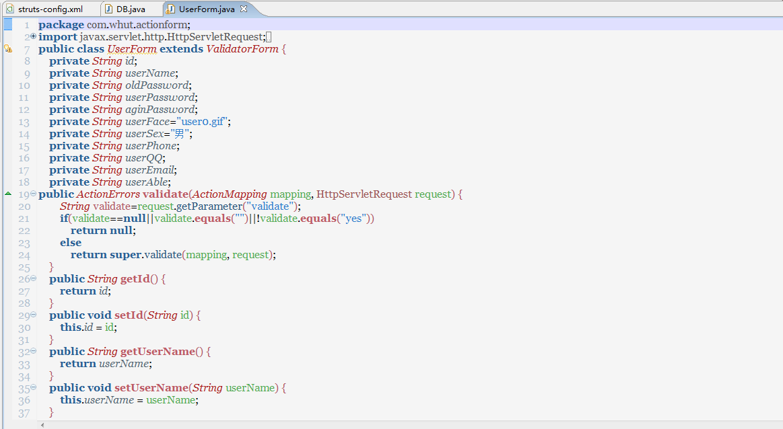
图4-9 登录部分代码

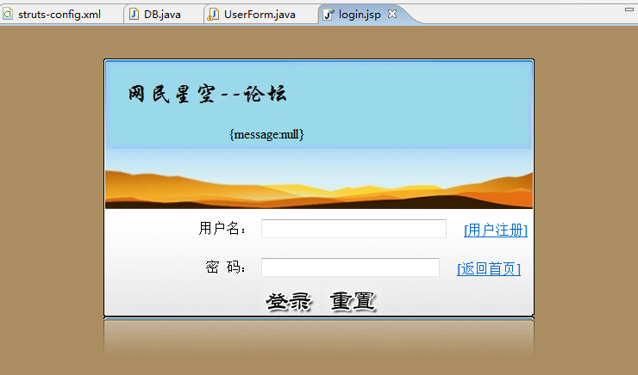
图4-10 登录界面
用户注册所配置的Action和用户注册界面的显示如下:
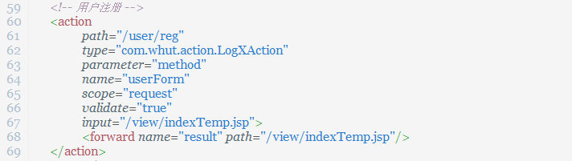
图4-11 注册Action
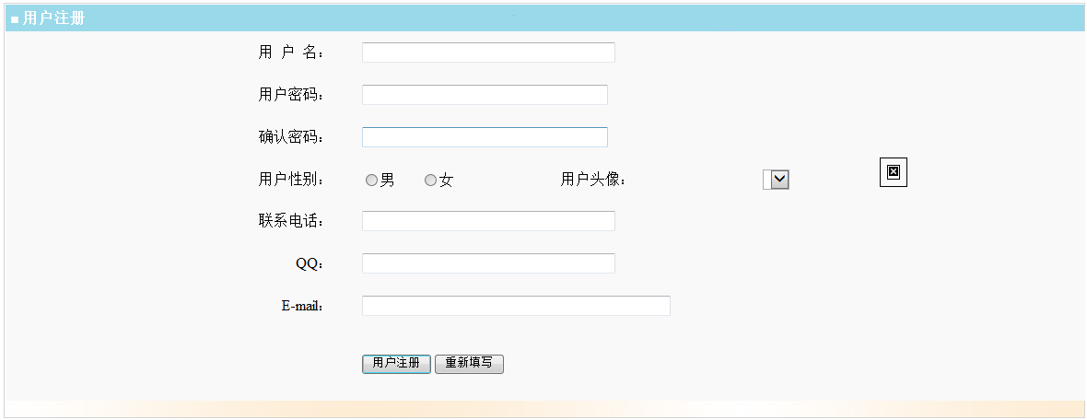
图4-12 注册界面

4.2.3帖子模块
用户要发帖首先要完成登录，如果用户没有成功登录将不能发帖。登录成功后，用户将会进入首页面，首页面将会显示，系统类别下个各个版面信息和每个版面版主的信息。开启“吐槽”模式，用户需要选择所感兴趣类别如下任意一个版面（如“人文”下的版面“胡同口”），然后跳转到一个详细的版面信息展示，然后用户浏览该版面下的帖子，或者进行发帖操作，点击发帖（吐槽）操作将会跳转到以下界面：
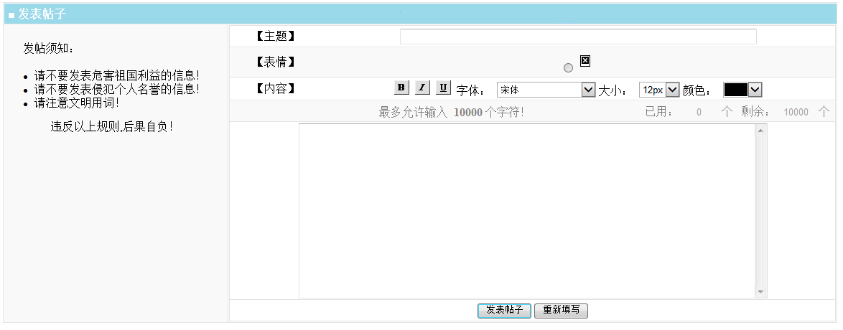
图4-12 发帖界面

4.2.4管理模块
管理模块具体实现的功能上面已经详细解释过了，下面是管理模块所要使用管理员调用的类方法：
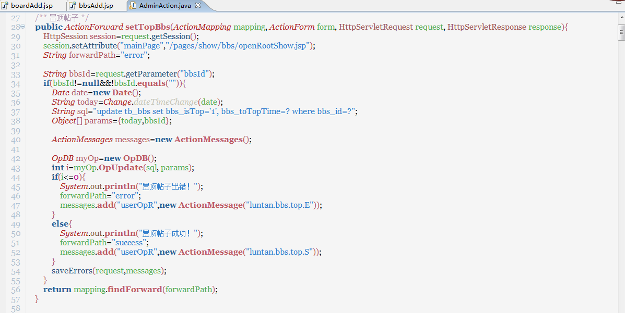
图4-13 管理员调用方法（1）

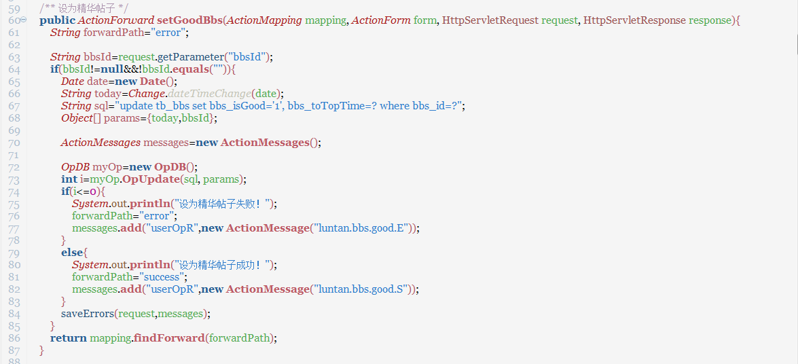
图4-14 管理员调用方法（2）
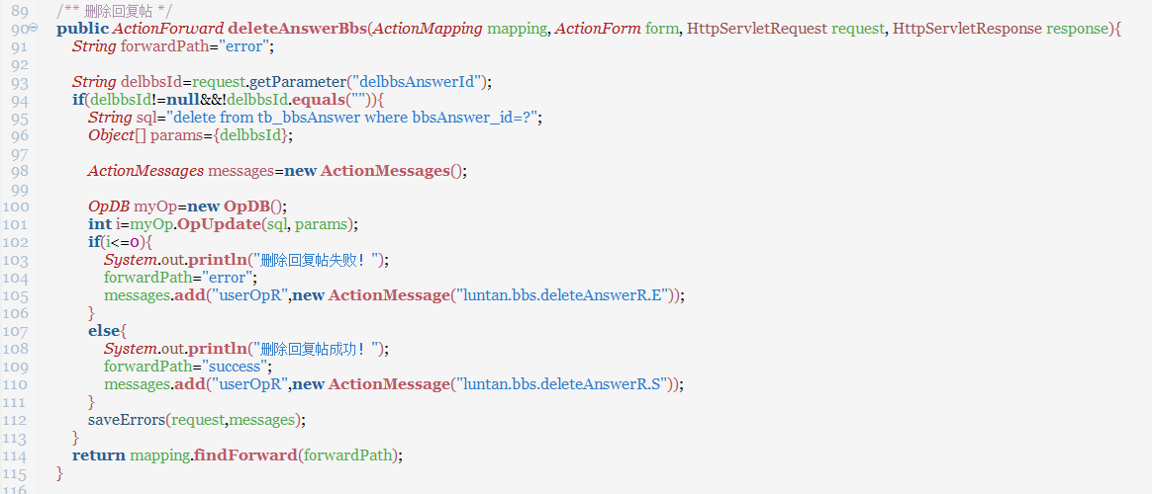
图4-15 管理员调用方法（3）

4.3系统设计总结
经过一个月的程序编写，很好的按照需求分析基本实现了所要实现的功能，在编写程序的过程中，遇到过很多问题，在同学和老师的知道下现如今，功能已经基本实现，为了让应用拥有更好的高质量，下面进行系统的调试阶段。

第五章 应用的调试与测试

5.1测试概述

5.1.1测试目的
为了确保软件的质量，为了保证软件的功能能够真正的实现，保证软件不会报错或者无法显示等抛错，更好的保证用户的体验是软件测试的目的。软件的测试既要测试软件产品的本身同时还要保证软件开发的过程符合逻辑性，如果一个软件的开发过程有很多问题，那说明开发存在很多缺陷。总的来说，软件测试的根本目的视为了更好的满足客户的需求，同时也要保证软件的高质量，力求做到软件结构优，功能全等要求。
衡量一个应用软件的优劣，我认为有以下几个判断标准：一、设计这必须采用恰当的方法去做需求分析二、符合项目开发的逻辑性，同时也要保证软件开发过程中的一些规则。三、代码的精简并不能说明一个软件质量高，必须立足于功能完善，无缺陷。四、同时一个优秀的应用作品必须从用户的需求出发，也就是说，必须按照用户需求制定严谨的需求分析，在开发的过程中，开发人员必须严格按照需求分析任务书进行功能模块的实现，必须得符合用户需求的软件才能算是高质量的软件应用。

5.1.2测试环境
采用的是window7旗舰版作为测试的系统，同时使用myeclipse集成软件，将系统布置到tomcat中，然后通过访问http://127.0.0.1:8080/mybbs/（index.jsp），进行各个页面各个逻辑的测试，同时关注控制台信息和网页显示的错误信息，对相应的代码出错的行，还有抛出错误的地方进行修改完善。

结论
经过几个月的努力，经历了领取任务书，设计需求分析，数据库建模设计，系统的开发，到最后的软件测试。眼睛的开发过程让我不紧更加深刻的感悟了软件工程的设计思想，同时也对MVC思想有个更加清晰深入的了解。鱼刺同时，无力吐槽系统（网民星空）用户模块功能，后台管理功能，帖子管理功能，帖子显示模块功能基本已经完全实现。在编写调试的后期，程序的功能更加区域合理，一些细小的问题都得到了解决。在后期的学习中学习到了HTML同步传输和AJAX异步传输技术相结合使用的技术，虽然没有融入本次设计的程序中，但是无疑为以后的开发拓宽了知识面。同时不可置否的是，本系统存在了用户权限判断太简单，安全性太低等问题，希望在以后的学习过程中掌握相关的技术。
通过这次毕业设计加深了对面向对象的理解，同时更加深入的了解了JSP技术和Struts技术，对于软件工程的设计步骤有了更加明确的了解，深深的感受到软件开发的不容易。我更加坚信，只有不断的学习在实践的过程中才能更好的运用和掌握知识。

参考文献
[1] 冯燕奎, 赵德奎 JSP 实用案例教程[M] 清华大学出版社, 2004年7月
[2] 王家华 软件工程[M] 东北大学出版社 2001 年 3 月
[3] 王宜贵 软件工程[M] 北京：机械工业出版社，2002年3月
[4] 孙卫琴 精通 struts[M]电子工业出版社 2004 年 8 月
[5] 孙鑫编著．Java Web 开发详解［M］ ．电子工业出版社，2006年
[6] 陆璐, 杨俊红. JSP动态网站项目化教程[Z]. 水利水电出版社,2013年4月
[7] 李刚. 轻量级Java EE企业应用实战（第四版）[Z]. 电子工业出版社,2014年10月
[8] 明日科技. JSP开发技术大全[Z]. 人名邮电出版社,2007年
[9] 黄格力. Jquery网页开发实例精解[Z]. 清华大学出版社,2012年
[10] 李刚. 疯狂Java讲义（第三版）[Z]. 电子工业出版社,2014年7月
[11] 廖梦怡, 王金柱. SQL Server 2012 宝典[Z]. 电子工业出版社,2014年
[12] 张丹. 21天精通HTML5+CSS3网页设计[Z]. 中国铁道出版社,2014年
[13] 冯艳奎. JSP实用案例教程[Z]. 清华大学出版社,2004年
[14] 耿兴隆, 张莹. PHP基础与案例开发详解[Z]. 清华大学出版社,2015年
[15] 影像文化. Dreamweaver cs6完全自学教程[Z]. 人名邮电出版社,2015年
[16] 董东, (澳)芬尼. Foundations of Programming in Java[Z]. 清华大学出版社,2013
[17] SESHVENUGOPAL. 数据结构/从应用到实现(JAVA版)([Z]. 机械工业出版社: ,2010年
[18] (美)法瑞尔. JAVA编程(第5版英文影印版)/国[Z]. 科学出版社,2012年
[19] David, Flanagan. JavaScript权威指南第6版[Z]. 机械工业出版社,2012年
[20] 王小玲, 安剑. 数据库技术与应用(SQL Server 2008[Z]. 中国水利水电出版社,2014年6月

致谢
毕业论文即将完成，我的学生生涯也要告一段落了。借此机会，我要对四年来帮助过我的人表示深深的感谢。
首先诚挚的感谢我的论文指导老师吕老师。她在忙碌的教学工作中挤出时间来审查、修改我的论文。还有感谢所有教过我的所有老师们，你们严谨细致、一丝不苟的作风一直是我工作、学习中的榜样；他们循循循善诱的教导和不拘一格的思路给予我无尽的启迪。 感谢三年中陪伴在我身拜年的同学、朋友、感谢他们为我提出的有意的建议和意见，有了他们的支持、鼓励和帮助，我才能充实的度过了三年的学习生活。
由于我的学术水平有限，所写论文难免有不足之处，恳请各位老师和同学批评和指正！
赵张承
2015 年 5月27日

